Bildkarten: Vom Wetter berichten – der Wetterbericht
Poster Temperatur
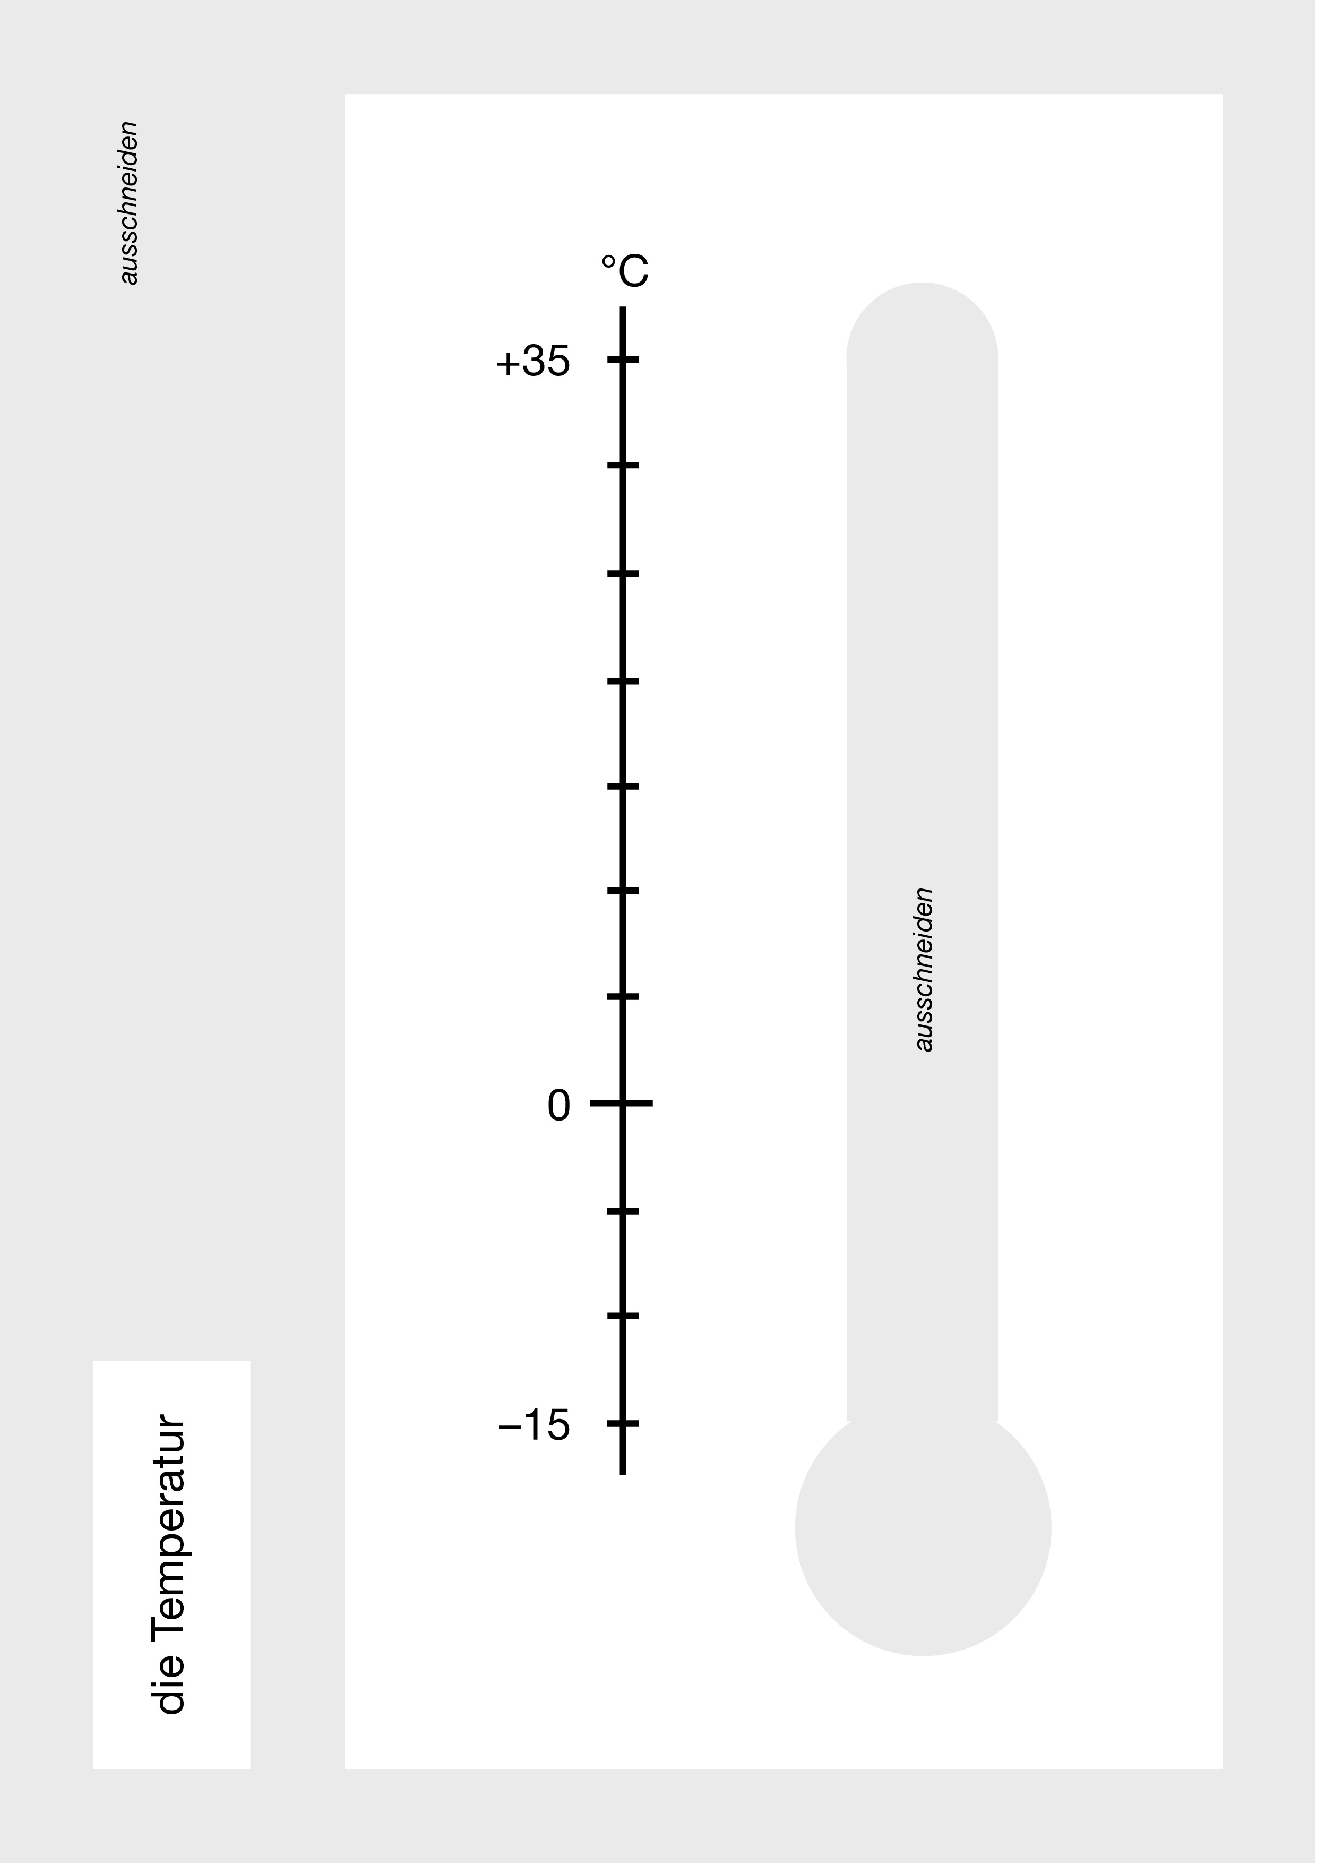
Vorlage Poster Temperatur

Bild „Vorlage Poster Temperatur“ von iMINT-Akademie Berlin, Sciene4life Academy für SenBJW Berlin. Lizenz CC BY 3.0 DE

Poster Niederschlag
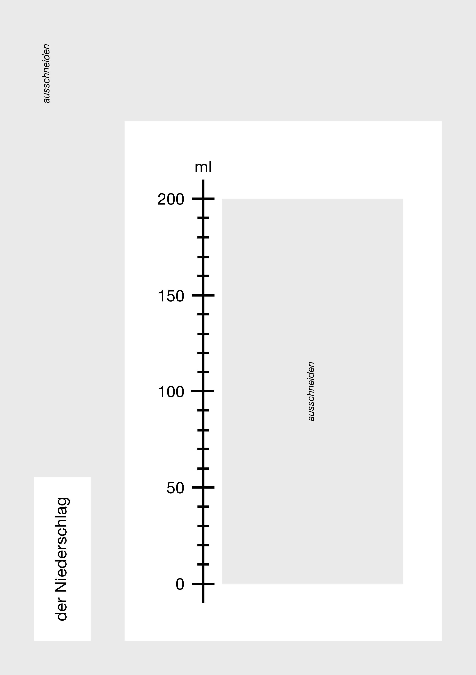
Vorlage Poster Niederschlag

Bild „Vorlage Poster Niederschlag“ von iMINT-Akademie Berlin, Sciene4life Academy für SenBJW Berlin. Lizenz CC BY 3.0 DE

Poster Windgeschwindigkeit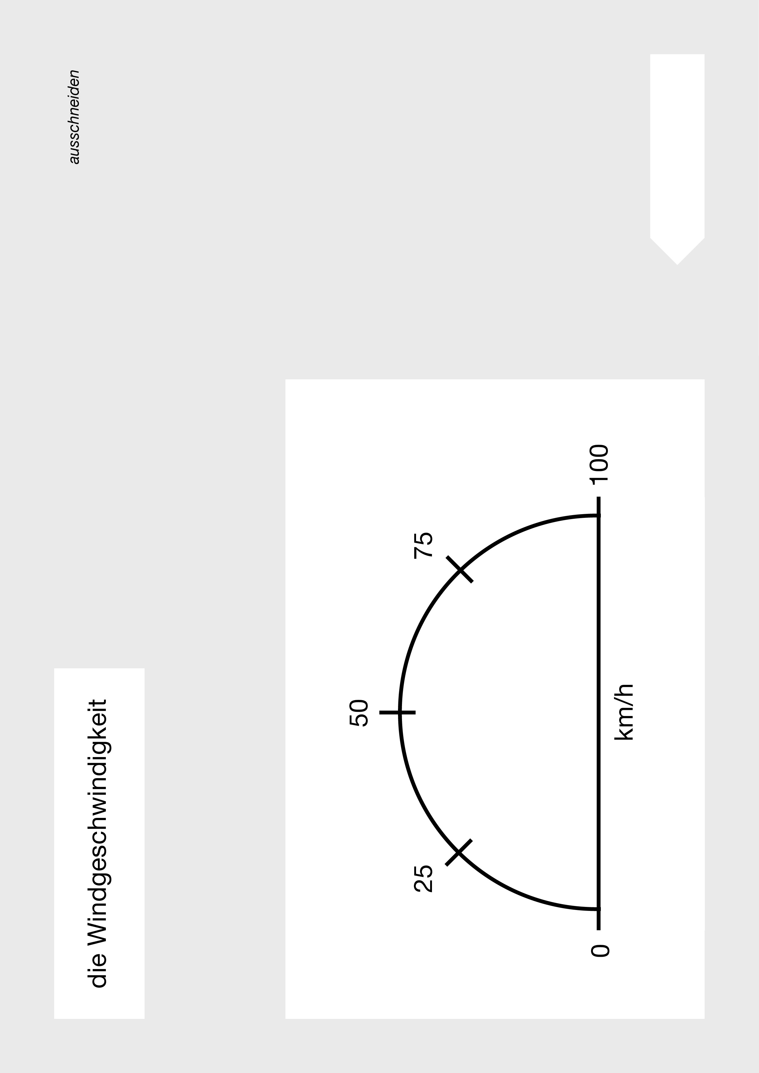
Vorlage Poster Windgeschwindigkeit

Bild „Vorlage Poster Windgeschwindigkeit“ von iMINT-Akademie Berlin, Sciene4life Academy für SenBJW Berlin. Lizenz CC BY 3.0 DE

: Poster Bewölkung
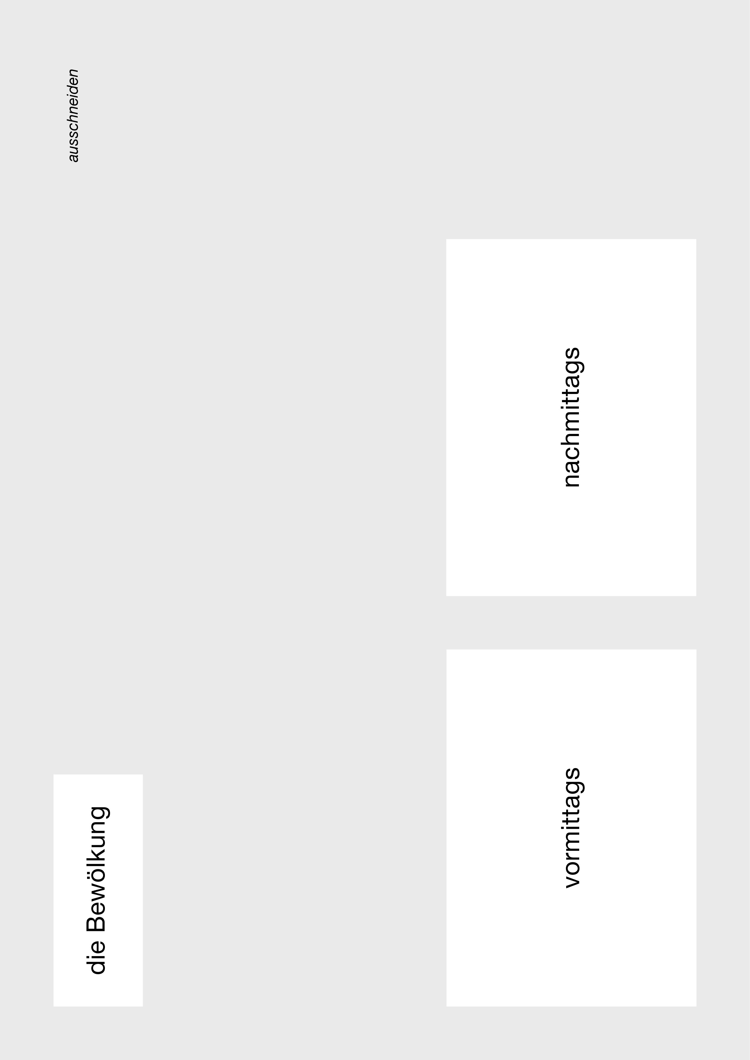
Vorlage Poster Bewölkung

Bild „Vorlage Poster Bewölkung“ von iMINT-Akademie Berlin, Sciene4life Academy für SenBJW Berlin. Lizenz CC BY 3.0 DE

